Munkaközvetítő

# Adatbázisok kötelező feladat

Egy munkaközvetítő iroda adatbázisban tárolja a hozzájuk forduló álláskeresők adatait, a cégek adatait és állásajánlatokat, amelyekkel kapcsolatban állnak, valamint az álláskeresők számára elérhető tanfolyamokat, képzéseket. A rendszert a munkaközvetítő iroda alkalmazottjai használják, de a rendszerbe bejelentkezve az álláskeresők is megtekinthetik az aktuális állásajánlatokat és képzéseket. Egy cégnek több telephelye is lehet, így ugyanazon céghez tartozó telephelyet megkülönböztetjük. A képzésekre az álláskeresők jelentkezhetnek (az iroda dolgozói rendelik hozzá).

# Egyed-kapcsolat modell

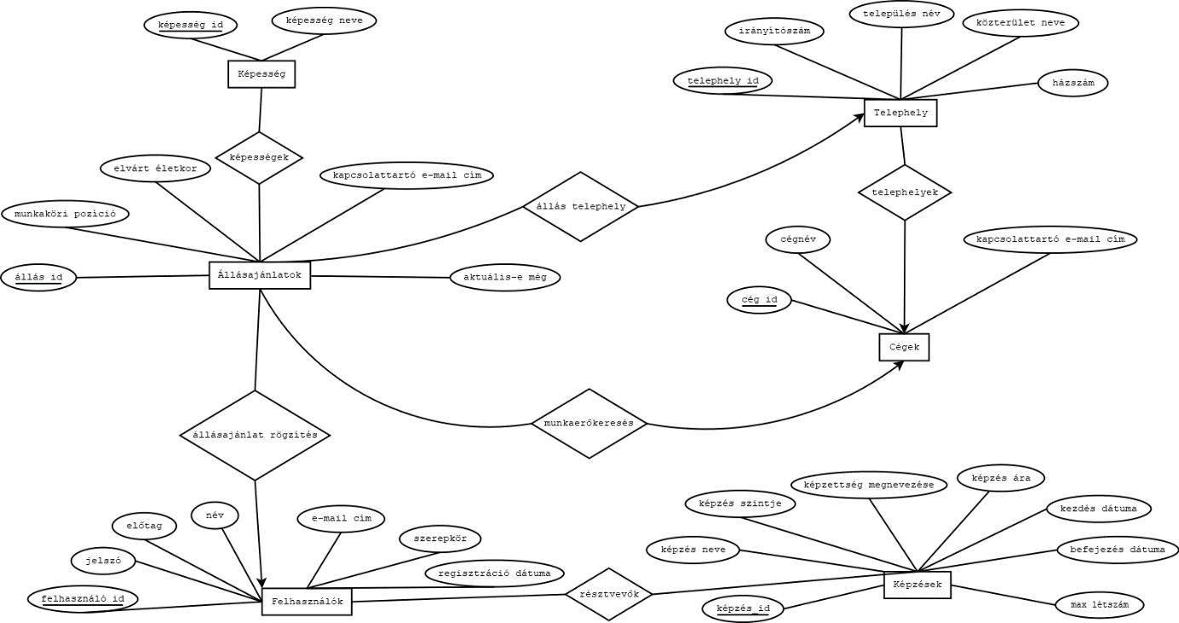

A modell a Felhasználók, Állásajánlatok, Cégek, Képzések, Telephely és Képesség entitásokból állnak, N:M típusú kapcsolat köti össze a Felhasználókat a Képzésekkel, mivel egy felhasználó több képzésre is jelentkezhet, valamint egy adott képzésre több felhasználó is jelentkezhet. Hasonló N:M típusú kapcsolat még az Állásajánlatok és a Képesség közötti kapcsolat, mivel egy Állásajánlathoz több képességet is lehet rendelni és egy képességet más állásajánlatokhoz is rendelhetünk. Az többi kapcsolat 1:N típusú kapcsolat. Felhasználók és az Állásajánlatok között, mivel egy Állásajánlathoz csak egy felhasználó tartozhat, de egy Felhasználó több Állásajánlatot is felvehet. Ugyanígy az Állásajánlatok és a Cégek kapcsolatnál, mivel egy Állásajánlathoz csak egy cég tartozhat, de egy cég több állásajánlatot is meghirdethet. Hasonlóan az Állásajánlatok és a Telephely között, mivel egy állásajánlatot csak egy adott cég, egy adott telephelye hirdethet meg, de egy telephely meghirdethet több állásajánlatot is. Végül pedig a Cégek és a Telephely között is 1:N típusú kapcsolat szerepel, mivel egy telephely csak egy adott céghez tartozhat, viszont egy céghez tartozhat több telephely is.

# Relációs adatbázisséma

Felhasználók(felhasznaló id, jelszó, előtag, név, e-mail cím, szerepkör, regisztráció dátuma)

Képzések(képzés_id, képzés neve, képzés szintje, képzettség megnevezése, képzés ára, kezdés dátuma, befejezés dátuma, max létszám)

Állásajánlatok(állás id, munkaköri pozíció, elvárt életkor, kapcsolattartó email-cím, aktuális-e még, felhasználó id, cég id, telephely_id)

Cég(cég id, cégnév, kapcsolattartó e-mail cím)

Képesség(képesség id, képesség neve)

Telephely(telephely id, cég id, irányítószám, település név, közterület neve, házszám)

Résztvevők(felhasználó id, képzés id)

Képességek(állás id, képesség id)

# Normalizálás

Az 1NF teljesül. Indoklás: az attribútumok csak egyszerű adatok, tehát nincsenek többértékű vagy összetett adatok

A 2NF teljesül. Indoklás: a másodlagos attribútumok teljesen függenek a kulcstól

A 3NF teljesül. Indoklás: mivel az összes másodlagos attribútum közvetlenül függ bármely kulcstól

# Táblatervek

|  |  |  |
| --- | --- | --- |
| **Felhasznalok** |  |  |
| felhasznalo_id | INT | A felhasználó azonosítója,  elsődleges kulcs |
| jelszo | VARCHAR(255) | A felhasználó titkosított  jelszava |
| elotag | VARCHAR(50) | A felhasználó nevének előtagja |
| nev | VARCHAR(150) | A felhasználó neve |
| email_cim | VARCHAR(150) | A felhasználó email címe |
| szerepkor | INT | A felhasználó szerepköre, lehet felhasználó (2) vagy admin (1) |
| regisztracio_datuma | DATE | A felhasználó regisztrálásának időpontja |

|  |  |  |
| --- | --- | --- |
| **Kepzes** |  |  |
| kepzes_id | INT | A kepzes azonosítója,  elsődleges kulcs |
| nev | VARCHAR(50) | A képzés neve |
| szint | VARCHAR(30) | A képzés nehézségének szintje |
| megnevezes | VARCHAR(80) | A képzettség megnevezése, teljesítés esetén |
| ar | INT | A képzés ára |
| kezdes_datuma | DATE | A képzés kezdésének dátuma |
| befejezes_datuma | DATE | A képzés végének dátuma |
| max_letszam | INT | A képzés maximális létszáma, kapacitás |

|  |  |  |
| --- | --- | --- |
| **Allasajanlatok** |  |  |
| allas_id | INT | Az állás azonosítója,  elsődleges kulcs |
| munkakori_pozicio | VARCHAR(50) | A meghirdetett állás pozíciója |
| elvart_eletkor | INT | Az álláshoz elvárt életkor |
| kapcsolattarto_email | VARCHAR(50) | Az álláshoz megadott email cím, ahol fel lehet venni a kapcsolatot |
| aktualis | INT | Megadja, hogy az adott állás még aktuális-e |
| felhasznalo_id | INT | Megadja, hogy az állást melyik felhasználó (admin) rögzítette, külső kulcs a Felhasznalok táblára |
| telephely_id | INT | Megadja, hogy az állás melyik telephelyhez tartozik, külső kulcs a Telephely táblára |
| ceg_id | INT | Megadja, hogy az állást melyik cég hirdette meg, külső kulcs a Cegek táblára |

|  |  |  |
| --- | --- | --- |
| **Cegek** |  |  |
| ceg_id | INT | A cég azonosítója,  elsődleges kulcs |
| cegnev | VARCHAR(100) | A cég neve |
| kapcsolattarto_email | VARCHAR(100) | A céghez megadott email cím, ahol fel lehet venni a kapcsolatot |

|  |  |  |
| --- | --- | --- |
| **Kepesseg** |  |  |
| kepesseg_id | INT | A képesség azonosítója,  elsődleges kulcs |
| nev | VARCHAR(50) | A képesség neve |

|  |  |  |
| --- | --- | --- |
| **Kepessegek** |  |  |
| allas_id | INT | A kepesseg_id-val együtt elsődleges kulcs, külső kulcs az Állásajánlatok táblára |
| kepesseg_id | INT | A allas_id-val együtt elsődleges kulcs, külső kulcs a Kepesseg táblára |

|  |  |  |
| --- | --- | --- |
| **Resztvevok** |  |  |
| kepzes_id | INT | A felhasznalo_id -val együtt elsődleges kulcs |
| felhasznalo_id | INT | A kepzes_id -val együtt elsődleges kulcs |

|  |  |  |
| --- | --- | --- |
| **Telephely** |  |  |
| telephely_id | INT | A telephely azonosítója,  elsődleges kulcs |
| ceg_id | INT | Külső kulcs a Cegek táblára, megadja hogy melyik cégnek a telephelye |
| iranyitoszam | INT | A település irányítószáma |
| telepules_nev | VARCHAR(80) | A település neve |
| kozterulet_neve | VARCHAR(80) | A közterület neve |
| hazszam | INT | A telephely házszáma az adott közterületen belül |

# Összetett lekérdezések

1. Kilistázni, hogy kik azok az álláskeresők, akik már egy éve regisztráltak az adatbázisba és még nem vettek részt képzésen.

SELECT felhasznalok.felhasznalo_id, felhasznalok.nev, felhasznalok.email_cim

    FROM felhasznalok, resztvevok

    WHERE resztvevok.felhasznalo_id NOT IN (SELECT felhasznalok.felhasznalo_id FROM resztvevok) AND felhasznalok.regisztracio_datuma <= CURDATE() - INTERVAL 1 YEAR

2. Táblázatos formában kilistázni azon cégek adatait, akik az aktuális hónapban 3-nál több állásajánlatot kínálnak.

Ezt a feladatot nem tudtam megoldani, mivel a specifikációnál nem volt meghatározva az, hogy a dátumot valamilyen formában elkellene tárolnom az állásajánlatok táblában, utólag pedig nem lenne szerencsés módosítanom az adatbázisomat, minden hozzá tartozó dokumentációval együtt.

3. Táblázatos formában kilistázni a legnépszerűbb munkaköri pozíciókat települések szerint, népszerűség szerint csökkenő, településnév szerint növekvő sorrendben.

SELECT telephely.telepules_nev, allasajanlatok.munkakori_pozicio, COUNT(allasajanlatok.allas_id) AS popularity

    FROM telephely

    JOIN allasajanlatok ON telephely.telephely_id = allasajanlatok.telephely_id

    GROUP BY telephely.telepules_nev, allasajanlatok.munkakori_pozicio

    ORDER BY popularity DESC, telephely.telepules_nev ASC

4. Kilistázni azokat a képzéseket, amelyekre kevesebb jelentkező volt, mint a maximális létszám fele.

SELECT kepzes.kepzes_id, kepzes.nev, szint, megnevezes, ar, max_letszam, COUNT(resztvevok.felhasznalo_id) AS letszam

    FROM kepzes

    LEFT JOIN resztvevok ON kepzes.kepzes_id = resztvevok.kepzes_id

    GROUP BY kepzes.kepzes_id, kepzes.nev, kepzes.szint, kepzes.megnevezes, kepzes.ar, kepzes.max_letszam

    HAVING letszam<max_letszam/2

# Megvalósítás, funkciók

Az alkalmazás egy webes felületen lett megvalósítva, kliens oldalon html-t, css-t és javascript-et használtam, míg a szerver oldala az alkalmazásnak php segítségével lett megvalósítva.

A megvalósított funkciók:

* Regisztráció felületen új felhasználó regisztrációja
* Bejelentkezés felületen a már meglévő felhasználók bejelentkezése
* Bejelentkezett felhasználók esetén az állásajánlatok és a képzések táblázatos formában való megtekintése
* Felhasználók kiválasztása, valamint képzésekhez rendelése táblázatos formában (adminként)
* Új cégek hozzáadása űrlap segítségével (adminként)
* Új képzések hozzáadása űrlap segítségével (adminként)
* Új állásajánlatok hozzáadása, valamint meglévő állásajánlatok módosítása űrlap segítségével (adminként)
* Statisztikák megtekintése (adminként)